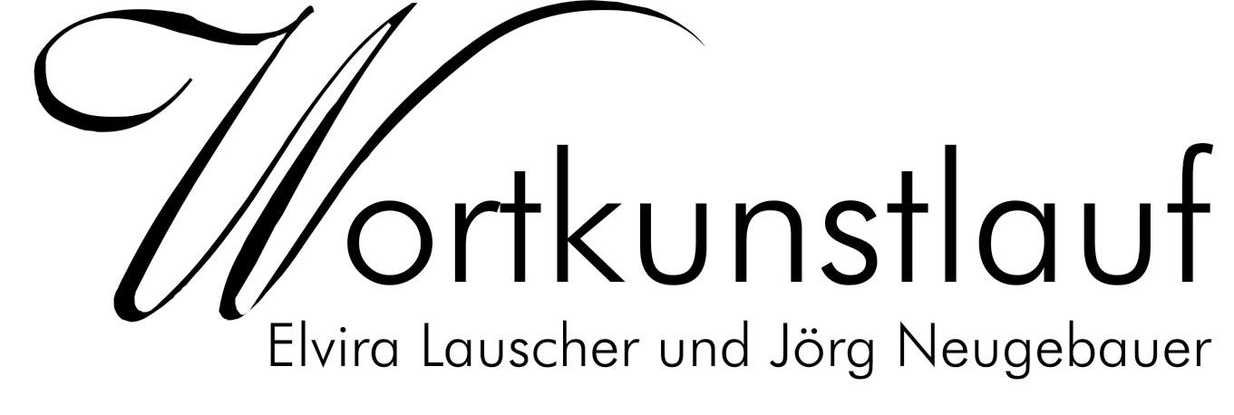

Elvira Lauscher  Merianweg 44  89075 Ulm

∙ ∙ ∙ Pressemitteilung Premiere Wortkunstlauf „Hommage an Jandl“ ∙ ∙ ∙

Sehr geehrte Damen und Herren,

am Samstag den 27. Dezember 2008 um 20.00 Uhr haben wir, Elvira Lauscher und Jörg Neugebauer, mit dem neuen Wortkunstlauf-Programm „Hommage an Jandl“ Premiere in der TheaterWerkstatt Ulm e.V.

Dazu möchten wir Sie herzlich einladen. Wir freuen uns auf Ihr Kommen! Pressekarten liegen an der Abendkasse für Sie bereit.

Um Sie vorab mit dem neuen Programm ein bisschen vertraut zu machen, haben wir Ihnen auf den folgenden Seiten Infomaterial zusammengestellt. Auch auf unserer Internetseite finden Sie nähere Informationen über uns, unsere Programme und Videosequenzen aus unserem bisherigen Wortkunstlauf-Programm „Bittersüßes im Wechsel“. Über einen Vorbericht würden wir uns sehr freuen!

Mit freundlichen Grüßen

Elvira Lauscher und Jörg Neugebauer

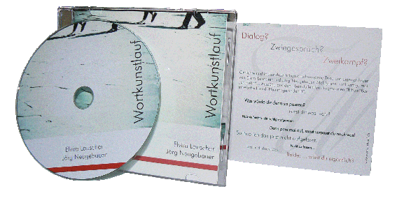

Unsere 1. Wortkunstlauf-CD
enthält auch einen Auszug aus dem Jandl-Programm: Gerne senden wir Ihnen ein kostenloses Rezensions-Exemplar zu.

***** Pressemappe zur Premiere Wortkunstlauf „Hommage an Jandl“ ******

Kurzinformation zum Programm Wortkunstlauf „Hommage an Jandl“

Jandls Ernst meint's ernst, auch wenn's oft witzig klingt.

"Wortkunstlauf" nennt sich das Autoren- und Performerduo Elvira Lauscher und Jörg Neugebauer. Sie sind das, was sie tun: Ein literarisches Paar, das auf dem Glatteis der Worte Pirouetten dreht, dreifache Achsel springt und selbst vor der "Todesspirale" nicht haltmacht.

Das neue Programm „Hommage an Jandl“ zeigt Wortkunstlauf im Geiste des 2000 verstorbenen Wiener Wort- und Sprachkünstler. Der Mann mit dem Ehrengrab auf dem Wiener Zentralfriedhof war ein großer Performer, der seine Lautgedichte vor beträchtlichem Publikum zelebrierte. Von diesem Vorbild haben sich Elvira Lauscher und Jörg Neugebauer mit eigenen Texten und Dialogen inspirieren lassen. In „Hommage an Jandl“ wird die Sprache beim Wort genommen. Die Laute dürfen wieder ihr Eigenleben zeigen. Ich will fühle – ich fill wühle – mücki mäuse – fühle die da springe.... Eine – bei allem Ernst – unterhaltsame "Einfühlung" in die Welt des Jandlns, das auch Platz für Anklänge ans „Absurde Theaters“ lässt. "Ich höre an dich der ich Ohr bin!"
Unsere Garantie: Nach anderthalb Stunden (plus Pause) wird anders "gehört".

Weitere Termine im Januar: Freitag 09.01.2009, Freitag 23.01.2009 und Samstag 24.01.2009

www.wortkunstlauf.de

Hintergrundinformationen zum Wortkunstlauf „Hommage an Jandl“

Wie macht man eine Hommage an Jandl? Man "jandlt", natürlich, aber nicht indem man Jandl kopiert. Wir - Elvira Lauscher und ich - schreiben ja selbst Gedichte, jeder in seinem eigenen Stil. Im Herbst 2007 besuchten wir zusammen ein Ernst Jandl-Seminar an der Bundesakademie für kulturelle Bildung in Wolfenbüttel. Geleitet von Franz Mon, einem Altmeister der experimentellen Lyrik. Geht es bei Mon mehr um konkrete Poesie - also den visuellen Aspekt der Gedichte, so steht bei Jandl die Lautpoesie im Vordergrund. Die Wörter in ihrer Lautlichkeit neu zu entdecken, ihre Lautung zu zelebrieren im öffentlichen Vortrag, damit wurde Jandl einem breiten Publikum bekannt.

Hier konnten wir ansetzen. Hatten wir doch in unserem ersten gemeinsamen "Wortkunstlauf"-Programm Bittersüßes im Wechsel die Performance eigener Lyrik zum Thema gemacht: Wir unterhalten uns, auf der Bühne stehend, darüber, dass wir gemeinsam auf der Bühne stehen und einem Publikum unsere Gedichte vortragen - jeder die seinen, manchmal im Wechsel, manchmal vertauscht. Entsprechend fangen wir in der Jandl-Hommage damit an, dass wir darüber sprechen, eine Jandl-Hommage machen zu wollen. Beiläufig erfährt das Publikum dabei einiges über Jandl - nicht jedem ist sein Werk schließlich vertraut. Vordergründig aber streiten wir um die Frage, wie "richtig gejandl" wird. Das Streiten ist schließlich unser Markenzeichen als "Wortkunstlauf", das Streiten als Sprach- und Wortspiel. Dazwischen immer wieder Gedichte im "Jandl-Ton", die von uns gesprächsweise darauf geprüft werden, ob sie "dem Ernst vielleicht gefallen" würden. Ja, sehr ernste Gedichte zum Teil, da wir "den Ernst doch nicht ausblenden" können noch wollen. Breiteren Raum gegenüber Bittersüßes im Wechsel nehmen aber die Dialoge ein, die die Vieldeutigkeit der Wörter hervorkehren, indem mit Verstehen und Missverstehen gespielt wird, teils auf selbst schon experimentelle Weise:

A: ich höre an dich der ich ohr bin
B: du hörst?
A: ich höre. öhrlings tue ich das
B: Und was gehörst du?
A: dich die du ohrst.

Im Mittelteil der Performance wird der Rahmen einer "literarischen Lesung" vorübergehend gesprengt: Die vorher zweidimensionale Bühne (hier die "Vortragenden", dort das Publikum) erweitert sich zum dreidimensionalen “Bühnenweltraum”, in dem die beiden Gesprächspartner zeitweise jeden Kontakt zueinander verlieren. Entsprechend verlieren die gesprochenen Worte ihren Charakter als simple "Informationen" und "Zeichen", sie zeigen - auch in der Abwesenheit der Wörter als Schweigen - ihre körperlich-sinnliche Seite. Da werden sprachliche "Eisberge" erklommen und wird über "gipf" und "wipf" auf jandlsche Art über Goethe gehüpft, bis mit dem "schnellsten Gedicht" das Programm schließt - nicht ohne dass die beiden noch mal darüber streiten, ob sie Jandls jetzt "genügend hommiert" haben.

Daneben enthält das Programm noch einige Überraschungen, Soli und nonverbale Sequenzen. Schließlich ist es von Jandl zum absurden Theater nicht weit. Dass dieses absurde Theater keine historisch gewordene, also längst überholte Bühnenform ist, zeigt ein Blick auf die heutige Realität: Der politisch-gesellschaftliche “Bühnenweltraum” ist, für jeden erkennbar, zum Schauplatz des absurden Theaters geworden.

Der Wortkunstlauf Hommage an Jandl will damit nicht wetteifern. Aber dies - und “den Ernst” - deshalb “nicht ausblenden”.

Jörg Neugebauer

Textauszug aus dem Wortkunstlauf „Hommage an Jandl“

A: Weiblicher Sprecher / B: Männlicher Sprecher

Erster Auszug:

A: Unterm Schirm
sitze ich gern
wenn es regnet
und auch sonst

Es ist so gemütlich dort
und auch wärmer
mancher hat mich schon gewarnt
vor den Zwergen
und den anderen Bewohnern
denen der Pilz gehört

Doch ich verstehe mich gut
mit allen
solange ich mich
genauso klein mache
wie sie

(Pause)

B: Und? Wo bleibt die Oper?
A: Welche Oper?
B: Hattest du nicht eine Sprechoper angekündigt?
A: Nein, du hast von einer Sprechoper gesprochen, nicht ich.
B: Das war ja nicht mal gejandlt.
A: Mir gefällt es aber. Außerdem..
B: Außerdem...?
A: Woher willst du so genau wissen, was gejandlt ist und was nicht?
Hast du da ganz genaue - - Kriterien?
B: Kriterien....
A: Ja, Kriterien!
B: Also gut. Eigentlich hat es mir ja gefallen.
Ich dachte bloß, es sei nicht genügend gejandlt - aus Sicht eines Zuhörers etwa.
(theatralisch) Man steht ja so unter Druck....
A: Du vielleicht - ich nicht.
B: Du bist also - - ganz drucklos?
A: Im Moment schon
B: Dann trag ich jetzt auch ein eigenes Gedicht vor
A: Wenn du magst

B: zur see

fisch schiff schief
i chef i fies i seife

fisch schiff schief
i fest i steif i feiste

seitenschiff i seifentisch
i entenchef i feinste

A: Das war jetzt schon ein bisschen gejandlt.
Aber zur Oper reicht's noch nicht.
B: Was du immer mit deiner Oper hast...
A: Gerade so zur Ouvertüre
B: Na immerhin.
Vielleicht auch nur zum Stimmen der Instrumente im Orchestergraben?
A (rasch): Vielleicht nur zum Aufschlagen des Taktstocks am Notenständer des Dirigenten?
B (ebenso): Vielleicht auch nur zum Einseifen der Hände der Platzanweiserin auf der Diensttoilette nachdem der letzte Besucher seinen Platz eingenommen hat?
(Kurze Pause)
A: Wieso muss da die Platzanweiserin ihre Hände einseifen?
B: Na ja. - - Weil sie jetzt Feierabend hat.
A: Du seifst immer deine Hände ein, wenn du Feierabend hast?
B: Jedenfalls wenn - - was fragst du eigentlich so?
A: Nur so.

